Системы активной и пассивной безопасности
Научиться управлять автомобилем просто.
Фокус в том, чтобы научиться безопасному вождению. Но современные автомобили не рассчитывают только на мастерство водителя, они имеют собственные системы безопасности, которые дополняют, а иногда и заменяют контраварийные действия водителя.
Автомобиль снабжен двумя типами систем безопасности: активной и пассивной. Активные системы безопасности призваны помочь водителю избежать аварийной ситуации, то есть это как раз те системы, которые помогают повысить мастерство вождения.
Пассивные системы безопасности призваны смягчить тяжесть уже совершившегося ДТП, обеспечить максимальную безопасность водителя и пассажиров во время ДТП, а в некоторых моделях автомобилей — даже и безопасность ешеходов.
Современные модели автомобилей оснащены дополнительным набором средств активной безопасности, которые компенсируют в некоторых ситуациях недостаток водительского мастерства:

ABS
ABS — антиблокировочная система тормозов, предотвращающая блокировку колес при торможении. Она особенноактуальна при недостаточном сцеплении колес с дорожным полотном;
TC (Traction Control) — антипробуксовочная система, препятствующая пробуксовке ведущих колес;
EPS — система стабилизации и (или) курсовой устойчивости. Включает в себя ABS и TC, очень актуальна при неправильном прохождении поворотов (слишком высокая скорость при вхождении в поворот, попытка снижения скорости на дуге поворота и т. д.);
активный (радарный) круиз-контроль — оценивает расстояние до впередиидущих автомобилей, скорость, ускорение и т. д., самостоятельно производит снижение скорости, если движение с подобной скоростью может привести к столкновению.
К пассивным средствам безопасности в первую очередь относятся деформируемые зоны кузова автомобиля. Каркас салона делается жестким, чтобы в последнюю очередь деформироваться от удара — сверхпрочная сталь, мощные брусья в дверях, а в кузове предусмотрены специальные зоны, предназначенные именно для деформации, — за счет этого гасится скорость.
Такая конструкция предназначена для того, чтобы при ДТП сохранить салон автомобиля, все остальное можно назвать зонами деформации.
Также к пассивным средствам безопасности относятся ремни безопасности, подголовники сидений, подушки безопасности. Подобные пассивные средства безопасности наиболее эффективны в комплексе с точки зрения уменьшения последствий ДТП.

BA
Brake Assist
(Система аварийного торможения)
Другие названия: BAS (Brake Assist System), PA или PABS, EBA (Emergency Brake Assist)
Разработчик: Lucas (TRW) совместно с Mercedes
Электронная система управления давлением в гидравлической системе тормозов, которая в случае необходимости экстренного торможения и недостаточного при этом усилия на педали тормоза самостоятельно повышает давление в тормозной магистрали, делая это во много раз быстрее, чем на то способен человек.
Электроника гидравлического brake assist распознает, произошёл ли процесс аварийного торможения по скорости движения педали и давлению на педаль. В случае аварийного торможения давление в системе тормозного привода в течение миллисекунд автоматически значительно увеличивается, т.е. уменьшается время на срабатывание тормоза машины в ситуациях когда все решают мгновенья.
При этом и у не очень опытных водителей уменьшается время для реакции даже при максимальной задержке на границе блокирования колёс. Электроника берет управление экстренным торможением на себя и останавливает автомобиль в максимально короткий срок значительно сокращая тормозной путь, особенно на высоких скоростях движения.
В центральном модуле систем Brake Assist и ESP расположен электронасос, развивающий давление 200 бар.
В вакуумный усилитель тормозов с функцией Brake Assist вмонтирован датчик скорости перемещения штока.
На случай отказа электроники главный цилиндр электрогидравлических тормозов оснащен прямым гидроконтуром на передние тормоза.

DBC
Dynamic Brake Control
(Система динамического контроля за торможением)
В экстренной ситуации около 90 процентов всех водителей не в состоянии выполнить экстренное торможение. При этом характерно, что, несмотря на быстрое нажатие педали, они давят на нее с недостаточной силой. "Последующее" увеличение усилия, прикладываемого к педали, лишь незначительно увеличивает тормозную мощность. Тем самым тормозная мощность используется лишь частично, в результате чего в экстренной ситуации может не хватить нескольких ценнейших метров тормозного пути, которые могли бы спасти жизнь.
Система DBC представляет собой дополнение к системе динамического контроля устойчивости (DSC). Система DBC ускоряет и усиливает процесс нарастания давления в приводе тормозов в случае экстренного торможения и обеспечивает - даже при недостаточной силе нажатия педали - минимальный тормозной путь.
В качестве определяющих величин учитываются данные о скорости нарастания давления и усилии, прикладываемом к педали.
Система DBC использует принцип гидравлического усиления, а не вакуумный принцип. Подобная гидравлическая система обеспечивает лучшее и значительно более точное дозирование тормозного усилия в случае экстренного торможения.

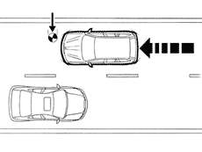

EBS
Electronic Braking System
(Электронная система торможения)
Педаль тормоза в EBS не имеет механической связи с тормозной системой (так называемая электронная педаль). Ее перемещение преобразуется в электрический сигнал и подается блоку управления. После анализа информации от различных датчиков (нагрузка, скорость, поперечное ускорение, угол поворота рулевого колеса), электроника самостоятельно дает команду исполнительным механизмам, регулирующим давление в контурах тормозной системы.

ESP
(Electronic Stability Programm)
Электронная программа стабилизации или, как ее обычно называют, система стабилизации движения. Срабатывает ESP в опасных ситуациях, когда возможна или уже произошла потеря управляемости автомобилем. Путем притормаживания отдельных колес система стабилизирует движение. Она вступает в работу, когда, например, из-за большой скорости при прохождении правого поворота передние колеса сносит с заданной траектории в направлении действия сил инерции, т.е. по радиусу большему, чем радиус поворота. ESP в этом случае притормаживает заднее колесо, идущее по внутреннему радиусу поворота, придавая автомобилю большую поворачиваемость и направляя его в поворот. Одновременно с притормаживанием колес ESP снижает обороты двигателя. Если при прохождении поворота происходит занос задней части автомобиля, ESP активизирует тормоз левого переднего колеса, идущего по наружному радиусу поворота. Таким образом, появляется момент противовращения, исключающий боковой занос. Когда скользят все четыре колеса, ESP самостоятельно решает, тормозные механизмы каких колес должны вступить в работу. Время реакции ESP - 20 миллисекунд. Работает система на любых скоростях и в любых режимах движения.
Данная система пока является наиболее эффективной системой безопасности. Она способна компенсировать ошибки водителя, нейтрализуя и исключая занос, когда контроль над автомобилем уже потерян.
Безусловно, ESP высокоэффективная система. Однако, в действительности ее возможности ограничены. Причиной этого являются законы физики, изменить которые электроника не в силах. Поэтому если радиус поворота слишком мал или скорость в повороте превышает разумные границы, даже самая совершенная программа стабилизации движения здесь не поможет.
Осенью 2006 года Bosch объявила о выходе своей новой разработки - ESP Premium. Главное отличие новой системы - большее количество нагнетателей тормозной жидкости: было два, стало шесть. За счет этого удалось значительно увеличить точность дозирования усилия и скорость срабатывания системы. ESP Premium будет работать в тандеме с системой Adaptive Cruise Control (адаптивный круиз-контроль).

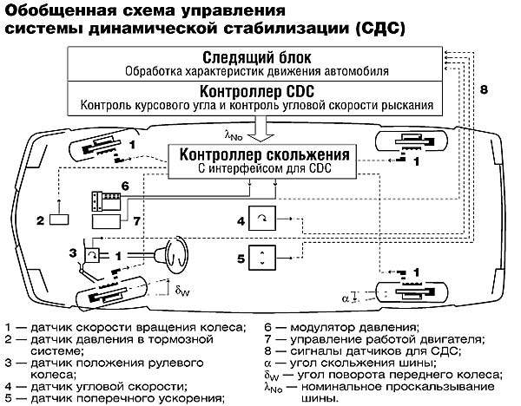

ESBS
(электронная система обеспечения устойчивости)
Система ESBS повышает устойчивость автомобиля при движении по криволинейным участкам. Принцип ее действия основан на распознавании изменений частот вращения колес, как очень малых, так и очень быстрых, и соответствующего изменения тормозного усилия на передних колесах, что позволяет автомобилю сохранять траекторию движения. При скольжении колес система снижает тормозное усилие на колесе, идущем по внутренней дуге кривой, обеспечивая, таким образом, лучший контроль при стабилизации автомобиля на курсе.

ASC+T
Automatic Stability Control + Traction
(Автоматический контроль устойчивости + сцепления с дорогой)
Разработчик: BMW
Впервые система ASC+T была применена на 7 серии. Это система контроля устойчивости, которая может уменьшать мощности двигателя, до тех пор, пока автомобиль сможет тронуться с места, или продолжить разгон, без проворачивания колес.
Это происходит вне зависимости от того, как сильно водитель нажимает на педаль акселератора. Если снижения мощности двигателя не достаточно, ведущие колеса индивидуально притормаживаются, до тех пор пока колеса не получат оптимального сцепления с дорогой. Торможение управляется передовой разработкой БМВ – системой анти-блокировки тормозов ABS.
При разработке системы были поставлены две задачи: Стабильная управляемость должна быть обеспечена постоянно, как при движении по прямой, так и при поворотах, причем это должно происходить независимо от положения педали акселератора. Сцепление колес с дорогой должно быть оптимально использовано, особенно при попадании на участки с большой разницей коэффициентов сцепления справа и слева.
Интеллектуальная система управления предотвращает занос при разгоне на нетвердой или скользкой поверхности, обеспечивая таким образом курсовую устойчивость автомобиля.
• Если колесо начинает проворачиваться, включается тормоз или происходит вмешательство в систему управления двигателем. Заслонка открывается ровно на столько, чтобы обеспечить управляемое прямолинейное движение, даже если акселератор нажат до пола.
• Первая ступень воздействия системы это применение тормозов. От 0 до 40 км/ч повышенное тормозное усилие применяется к колесу, которое начинает проворачиваться. От 40 до 100 км/ч применяется пониженное усилие, чтобы снизить перегрев тормозов и сделать работу системы более плавной. После 100 км/ч тормоза не применяются, т.е. первая ступень не активируется. При включениии второй ступени, система ASC+T может прикрыть дроссельную заслонку и изменить угол зажигания, воздействуя на систему управления двигателем, понижая мощность до 50%.
• Система контроля крутящего момента двигателя предотвращает блокировку ведущих колес если водитель резко снимает ногу с педали акселератора.
• Система может быть отключена при необходимости.
Система ASC+T имеет следующие преимущества:
• Оптимальная безопасность при движении на скользком покрытии, например, лед, снег, гравий, и т.д.
• Неожиданный наезд на скользкий участок немедленно распознается и система реагирует правильным образом.
• Не происходит блокировки колес, даже если происходит резкий сброс газа на скользкой поверхности (например при торможении двигателем) или при переключении на пониженную передачу.
При некоторых условиях, например, при движении по песку или рыхлому снегу, проворачивание колес помогает, поэтому систему в таких условиях можно временно отключить. При отключении ASC+T система ABS остается включенной.
Система ASC+T устанавливается как стандартное оборудование на все модели начиная с 1997 года.

EDC
(Электронная система регулировки жесткости амортизаторов)
Разработчик: BMW
Cистема электронного управления демпфером EDC обеспечивает не только максимально комфортное вождение, но и высокую безопасность. Система контролирует вибрации кузова независимо от загруженности машины. Все показатели, влияющие на поведение на дороге, постоянно отслеживаются датчиками. После обработки данных, микропроцессор отправляет команду демпферам. Электромагнитные клапаны регулируют усилие демпферов для управления движением, контроля над дорогой и грузом. В результате значительно сокращается опускание передней части автомобиля при торможении или, например, сотрясение корпуса на неровностях, в поворотах или при разгоне. Более того, достаточно одного нажатия кнопки, чтобы выбрать программу Sports, отрегулировать подвеску, сделать демпферы более жесткими или, наоборот, более динамичными.

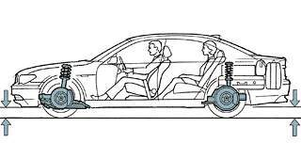

Преднатяжители ремня безопасности
Автомобиль может быть оборудован ремнями безопасности с преднатяжителем для водителя и переднего пассажира. Назначение такого ремня заключается в обеспечении четкой фиксации пассажира в некоторых случаях при фронтальном ударе. Преднатяжитель ремня безопасности может сработать отдельно, а также совместно с надувными подушками безопасности при фронтальном ударе достаточной силы.
В обычных условиях ремень безопасности с преднатяжителем работает таким же образом как ремень со стандартным режимом блокировки (E.L.R). (В случае резкого торможения автомобиля ремень будет заблокирован. Он будет также заблокирован в случае, если пассажир резко наклонится вперед.) Однако, при фронтальном ударе средней или большой силы преднатяжитель мгновенно втягивает ремень безопасности. Это помогает четко зафиксировать пассажира ремнем безопасности и сократить расстояние между ними.

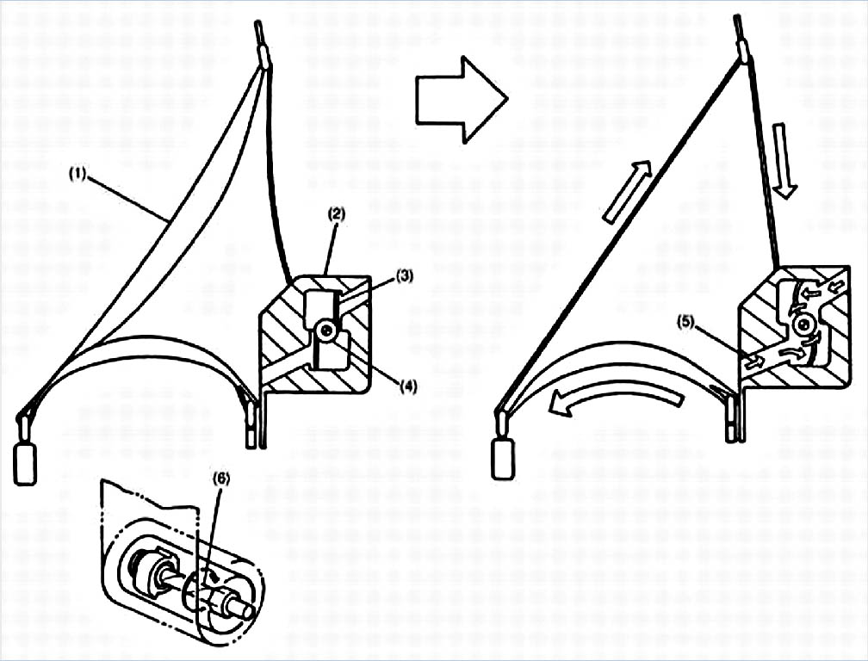

1 - Ремень безопасности;
2 - Возвратное устройство;
3 - Доводящие планки;
4 - Вал;
5 - Газ;
6 - Торсионная штанга

Надувные подушки
Разработаны подушки безопасности как для водителей, так и для пассажиров на переднем сиденье. Для водителя подушка устанавливается обычно на рулевом управлении, для пассажира - на приборной панели (в зависимости от конструкции).
Передние подушки безопасности срабатывают при получении аварийного сигнала от блока управления. В зависимости от конструкции, степень наполнения подушки газом может варироваться. Предназначение передних подушек – защита водителя и пассажира от травмирования твёрдыми предметами (кузов двигателя и др.) и осколками стёкол при фронтальных столкновениях.
Боковые подушки предназначены для уменьшения повреждения людей, находящихся в автомобиле при боковом ударе. Они устанавливаются на дверях, либо в спинках сидений. При боковом столкновении внешние датчики посылают сигналы в центральный блок управления подушками безопасности. Это делает возможным срабатывание как некоторых, так и всех боковых подушек.
Исследования влияния надувных подушек безопасности на вероятность гибели водителя при лобовых столкновениях показали, что таковая уменьшается на 20-25%.
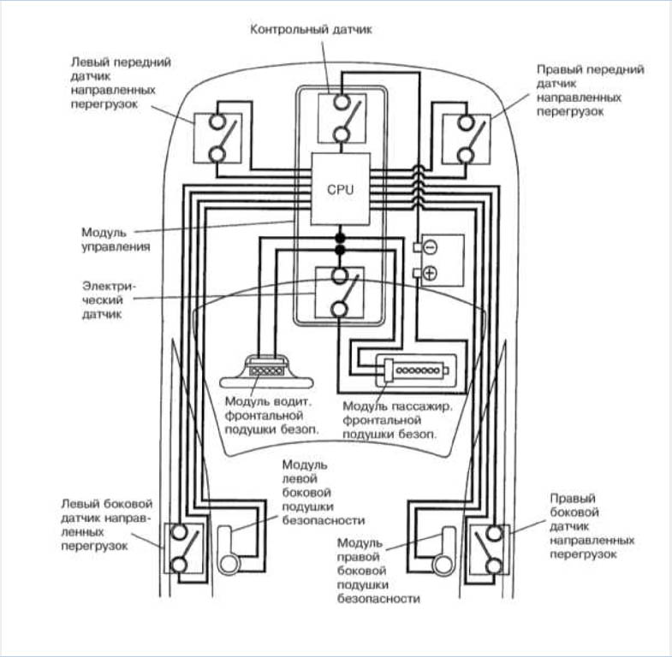
В случае, если подушки безопасности сработали, или были каким-либо образом повреждены, они не могут быть отремонтированы. Вся система подушек безопасности подлежит замене.
Постоянно ужесточающиеся требования к системам безопасности приводят к разработкам изготовителями более совершенных и «интеллигентных» решений в этой области. Осенью 2003г., в соответствии с новым федеральным законом, больше трети новых американских автомобилей, должны будут "чувствовать" разницу, кто находится в салоне - взрослый или ребёнок - и находится ли вообще.
При таком раскладе подушки безопасности будут в случае аварии надуваться настолько, насколько это необходимо. Датчики, фиксирующие вес и давление под сиденьями и в ремнях безопасности, а также положение сидения относительно воздушной подушки - это первый шаг.

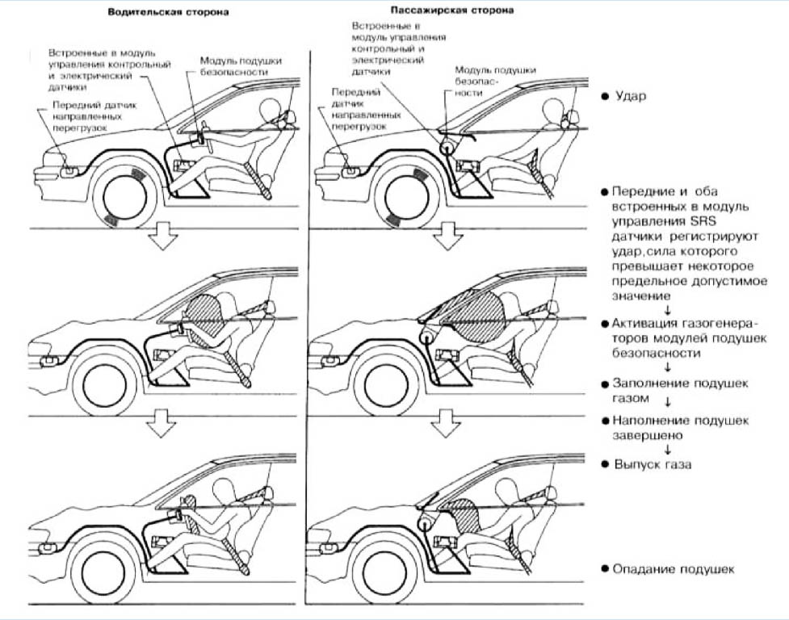

Детские удерживающие устройства
Назначение детских авто-кресел – удерживать ребенка в безопасном положении в случае столкновения, экстремального торможения или резкого маневра. Ту же роль выполняют и «взрослые» ремни безопасности, о необходимости использования которых, надо думать, все дискуссии закрыты. Даже если посадить ребенка на заднее сиденье или держать его на руках, это не обеспечит достаточного уровня безопасности.
Как показывают краш-тесты и анализ реальных ДТП, сидящий сзади ребенок при столкновении буквально вылетает с сиденья и получает серьезные травмы, страдая более, чем пристегнутые взрослые пассажиры. Очень опасно перевозить детей на руках, особенно на переднем сиденье. В этом случае, если взрослый пристегнут, инерция просто вырывает ребенка из рук. Непристегнутый взрослый сам устремляется вперед и давит ребенка своей массой. А сработавшая подушка безопасности способна сильно травмировать малыша, которого держат на коленях.

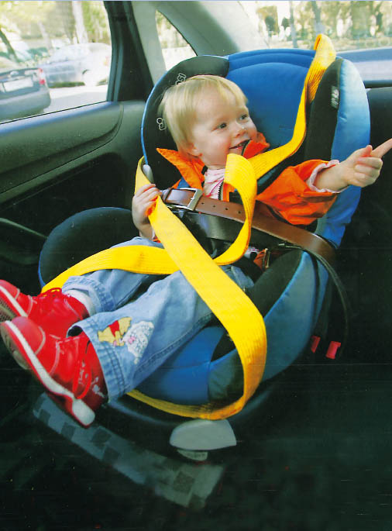
Пристегнуть ребенка с помощью обычных «взрослых» ремней на взрослом сиденье невозможно – как, к примеру, пристегнешь грудного младенца? Да и семи-девятилетнего ребенка штатная система тоже не способна удержать: ребенок при аварии просто вылетает из ремней.
Для ребенка в автомобиле важно наличие развитой боковой поддержки и системы поддержки головы. Ведь вес головы в пропорции к телу у малышей велик, отчего при столкновении (и даже просто при резких маневрах) шейный отдел подвергается большой нагрузке. Вообще, принципы создания детских автомобильных сидений близки к конструированию взрослых кресел для автогонок. Здесь также все направлено на то, чтобы ребенок не болтался в своем сиденье и не мог из него вылететь.

